О внесении изменений и дополнений в некоторые постановления акимата Мангистауской области
Утративший силу
Постановление акимата Мангистауской области от 16 апреля 2018 года № 67. Зарегистрировано Департаментом юстиции Мангистауской области 5 мая 2018 года № 3597. Утратило силу постановлением акимата Мангистауской области от 20 марта 2020 года № 44
Сноска. Утратило силу постановлением акимата Мангистауской области от 20.03.2020 № 44 (вводится в действие по истечении десяти календарных дней после дня его первого официального опубликования).
Примечание РЦПИ.
В тексте документа сохранена пунктуация и орфография оригинала.
В соответствии с Законом Республики Казахстан от 15 апреля 2013 года "О государственных услугах", акимат области ПОСТАНОВЛЯЕТ:
1. Утвердить прилагаемый перечень постановлений акимата Мангистауской области, в которые вносятся изменения и дополнения.
2. Государственному учреждению "Управление образования Мангистауской области" (Тастемирова З.Ж.) обеспечить государственную регистрацию настоящего постановления в органах юстиции, его официальное опубликование в Эталонном контрольном банке нормативных правовых актов Республики Казахстан и в средствах массовой информации, размещение на интернет–ресурсе акимата Мангистауской области.
3. Контроль за исполнением настоящего постановления возложить на заместителя акима области Сакеева Р.К.
4. Настоящее постановление вступает в силу со дня государственной регистрации в органах юстиции и вводится в действие по истечении десяти календарных дней после дня его первого официального опубликования.
Исполняющий обязанности акима области | С. Аманғалиев
"СОГЛАСОВАНО"
Руководитель государственного учреждения
"Управление образования
Мангистауской области"
__________________ Тастемирова З. Ж.
"16" апреля 2018 г.
"СОГЛАСОВАНО"
Руководитель государственного учреждения
"Актауский городской отдел регистрации
актов гражданского состояния"
__________________Елемесова А.З.
"16" апреля 2018 г.
Утверждены постановлением
акимата Мангистауской области
от "16" апреля 2018 года
№ 67
Перечень постановлений акимата Мангистауской области, в которые вносятся изменения и дополнения
1. Внести в постановление акимата Мангистауской области от 31 июля 2015 года № 231 "Об утверждении регламентов государственных услуг в сфере дошкольного воспитания и обучения" (зарегистрировано в Реестре государственной регистрации нормативных правовых актов за № 2818, опубликовано 16 сентября 2015 года в информационно-правовой системе "Әділет");
в регламенте государственной услуги "Постановка на очередь детей дошкольного возраста (до 7 лет) для направления в детские дошкольные организации", утвержденном настоящим постановлением:
абзац второй пункта 1 изложить в следующей редакции:
"Прием заявлении и выдача результатов оказания государственной услуги осуществляются через:
1)канцелярию услугодателя:
2)некоммерческое акционерное общество "Государственная корпорация "Правительство для граждан" (далее – Государственная корпорация);
3)веб-портал "электронного правительства": www.egov.kz (далее – портал).";

пункт 3 изложить в следующей редакции:
"3. Результатом оказания государственной услуги является: уведомление о постановке в очередь (в произвольной форме), при наличии места – выдача направления в дошкольную организацию (в произвольной форме), либо мотивированный ответ об отказе в оказании государственной услуги по основаниям, установленным пунктом 10 стандарта государственной услуги "Прием документов и зачисление детей в дошкольные организации образования", утвержденного приказом Министра образования и науки Республики Казахстан от 7 апреля 2015 года № 172 "Об утверждении стандартов государственных услуг, оказываемых местными исполнительными органами в сфере дошкольного воспитания и обучения" (зарегистрирован в Реестре государственной регистрации нормативных правовых актов за № 89574) (далее – Стандарт).
При обращении к услугодателю или в Государственную корпорацию результат оказания государственной услуги оформляется посредством специализированной информационной системы управления очередью услугодателя и направляется услугополучателю в форме электронного документа.
При обращении через портал услугополучателю направляется результат оказания государственной услуги в "личный кабинет" в форме электронного документа, удостоверенного электронной цифровой подписью (далее – ЭЦП) уполномоченного лица услугодателя.
Форма предоставления результата оказания государственной услуги: электронная и (или) бумажная.";

пункт 4 изложить в следующей редакции:
"4. Основанием для начала процедуры (действия) по оказанию государственной услуги является заявление услугополучателя с приложением необходимых документов, указанных в пункте 9 Стандарта.";

пункт 10 изложить в следующей редакции:
"10. В случае предоставления услугополучателем неполного пакета документов согласно пункту 9 Стандарта государственной услуги, работник Государственной корпорации отказывает в приеме документов и выдает расписку об отказе в приеме заявления по форме согласно приложению 2 к Стандарту.
Услугодатель отказывает в оказании государственной услуги по установлению недостоверности документов и (или) данных (сведений), содержащихся в них, неполного пакета документов с истекшим сроком действия, представленных услугополучателем для получения государственной услуги.";
в регламенте государственной услуги "Прием документов и зачисление детей в дошкольные организации образования", утвержденных настоящим постановлением:

пункт 3 изложить в следующей редакции:
"3. Результат оказания государственной услуги: зачисление ребенка в дошкольную организацию на основании заключенного договора между дошкольной организацией и одним из родителей или законным представителем ребенка, либо мотивированный ответ об отказе в оказании государственной услуги по основаниям, установленным пунктом 10 стандарта государственной услуги "Прием документов и зачисление детей в дошкольные организации образования", утвержденного приказом Министра образования и науки Республики Казахстан от 7 апреля 2015 года № 172 "Об утверждении стандартов государственных услуг, оказываемых местными исполнительными органами в сфере дошкольного воспитания и обучения" (зарегистрирован в реестре государственной регистрации нормативных правовых актов за № 89574) (далее – Стандарт).
Форма предоставления результата государственной услуги: бумажная.";

пункт 4 изложить в следующей редакции:
"4. Основанием для начала процедуры (действия) по оказанию государственной услуги являются документы, предусмотренные пунктом 9 Стандарта.".
2. Внести в постановление акимата Мангистауской области от 28 октября 2015 года № 334 "Об утвержении регламентов государственных услуг в сфере предоставления дополнительного образования для детей и проведения конкурса на присуждение гранта "Лучший организация среднего образования" (зарегистрировано в Реестре государственной регистрации нормативных правовых актов за № 2890, опубликовано 8 декабря 2015 года в газете "Огни Мангистау" № 220) следующие изменения:
заголовок изложить в следующей редакции:
"Об утверждении регламентов государственных услуг в сфере предоставления дополнительного образования для детей и проведения конкурса на присуждение гранта "Лучшая организация среднего образования";
в регламенте государственной услуги "Прием документов и зачисление в организации дополнительного образования для детей по предоставлению им дополнительного образования", утвержденном указанным постановлением:

пункт 4 изложить в следующей редакции:
"4. Основанием для начала процедуры (действия) по оказанию государственной услуги является заявление и документы согласно приложению 1 к стандарту государственной услуги "Прием документов и зачисление в организации дополнительного образования для детей по предоставлению им дополнительного образования" утвержденному приказом Министра образования и науки Республики Казахстан от 8 апреля 2015 года № 170 "Об утверждении стандартов государственных услуг, оказываемых местными исполнительными органами в сфере предоставления дополнительного образования для детей и проведения конкурса на присуждение гранта "Лучшая организация среднего образования" (зарегистрирован в Реестре государственной регистрации нормативных правовых актов за №10980) (далее – Стандарт).";
в регламенте государственной услуги "Прием документов для участия в конкурсе на присуждение гранта "Лучшая организация среднего образования", утвержденном указанным постановлением:

пункт 4 изложить в следующей редакции:
"4. Основанием для начала процедуры (действия) по оказанию государственной услуги является заявление и документы согласно приложению 1 к стандарту государственной услуги "Прием документов и зачисление в организации дополнительного образования для детей по предоставлению им дополнительного образования" утвержденному приказом Министра образования и науки Республики Казахстан от 8 апреля 2015 года № 170 "Об утверждении стандартов государственных услуг, оказываемых местными исполнительными органами в сфере предоставления дополнительного образования для детей и проведения конкурса на присуждение гранта "Лучшая организация среднего образования" (зарегистрирован в Реестре государственной регистрации нормативных правовых актов за №10980) (далее – Стандарт).";

пункт 5 изложить в следующей редакции:
"5. Содержание каждой процедуры (действия), входящей в состав процесса оказания государственной услуги, длительность его выполнения:
1) ответственный исполнитель осуществляет прием и проверку наличия документов – 20 (двадцать) минут;
2) канцелярия услугодателя осуществляет регистрацию документов и выдает услугополучателю расписку – 10 (десять) минут.";

пункт 6 изложить в следующей редакции:
"6. Результат процедуры (действия) по оказанию государственной услуги, который служит основанием для начала выполнения следующей процедуры (действия):
1) направляет в канцелярию документы для регистрации;
2) выдача расписки услугополучателю о получении всех документов с указанием номера, даты и времени приема заявления.";

пункт 8 изложить в следующей редакции:
"8. Описание последовательности процедур (действий) между структурными подразделениями (работниками) с указанием длительности каждой процедуры (действия):
1) ответственный исполнитель осуществляет прием и проверку наличия документов – 20 (двадцать) минут;
2) канцелярия услугодателя осуществляет регистрацию документов и выдает услугополучателю расписку – 10 (десять) минут.".

приложение к регламенту государственной услуги "Прием документов для участия в конкурсе на присуждение гранта "Лучшая организация среднего образования" изложить в новой редакции согласно приложению 1 к настоящему постановлению.
3. Внести в постановление акимата Мангистауской области от 31 декабря 2015 года № 411 "Об утверждении регламентов государственных услуг по вопросам регистрации актов гражданского состояния" (зарегистрировано в Реестре государственной регистрации нормативных правовых актов под № 2966, опубликовано в информационно-правовой системе "Әділет" от 24 февраля 2016 года) следующие изменения и дополнения:
в пункте 1:

подпункт 9) изложить в следующей редакции:
"9) регламент государственной услуги "Регистрация расторжения брака (супружества), в том числе внесение изменений, дополнений и исправлений в записи актов гражданского состояния;";
дополнить подпунктом 10) следующего содержания:
10) регламент государственной услуги "Аннулирование записей актов гражданского состояния".";
в регламенте государственной услуги "Регистрация рождения ребенка, в том числе внесение изменений, дополнений и исправлений в записи актов гражданского состояния", утвержденного указанным постановлением:

пункт 2 изложить в следующей редакции:
"2. Форма оказания государственной услуги: электронная/бумажная.";
подпункт 5) пункта 5 изложить в следующей редакции:
"5) ответственный исполнитель услугодателя проверяет представленные документы на соответствие пункта 9 Стандарта, а также нормам Кодекса Республики Казахстан от 26 декабря 2011 года "О браке (супружестве) и семье" после проверки и анализа представленных документов в информационной системе "Запись актов гражданского состояния" (далее – ИС "ЗАГС") формирует актовую запись, осуществляет регистрацию и распечатывает соответствующее свидетельство, после формирования соответствующего свидетельства передает на подпись руководителю услугодателя в течение 1 (одного) дня;
в случае подачи заявления о рождении ребенка по истечении 3 (трех) рабочих дней со дня его рождения, государственная услуга оказывается в течение 6 (шести) рабочих дней;
при необходимости дополнительной проверки документов, установленных пунктом 9 Стандарта, срок оказания услуги продлевается не более чем на 29 (двадцать девять) календарных дней, с уведомлением услугополучателя в течение 2 (двух) календарных дней с момента продления срока рассмотрения;
заявление о внесении изменений, дополнений и исправлений в запись акта гражданского состояния – 6 (шесть) рабочих дней (день приема не входит в срок оказания государственной услуги), при необходимости запроса в другие государственные органы, срок оказания услуги продлевается не более чем на 29 (двадцать девять) календарных дней, с уведомлением услугополучателя в течение 2 (двух) календарных дней.
Результат – передает на подпись и проставление гербовой печати руководителю услугодателя;";
дополнить пунктом 5-1 следующего содержания:
"5-1. В случае изменения анкетных данных ребенка достигшего десяти лет, дополнительно представляется его согласие в письменном виде.";

подпункт 5) пункта 7 изложить в следующей редакции:
"5) ответственный исполнитель услугодателя проверяет представленные документы на соответствие пункте 9 Стандарта, а также нормам Кодекса Республики Казахстан от 26 декабря 2011 года "О браке (супружестве) и семье" после проверки и анализа представленных документов в ИС "ЗАГС" формирует актовую запись, осуществляет регистрацию и распечатывает соответствующее свидетельство, после формирования соответствующего свидетельства передает на подпись руководителю услугодателя в течение 1 (одного) дня;
в случае подачи заявления о рождении ребенка по истечении 3 (трех) рабочих дней со дня его рождения, государственная услуга оказывается в течение 6 (шести) календарных дней;
при необходимости дополнительной проверки документов, установленных пунктом 9 Стандарта, срок оказания услуги продлевается не более чем на 29 (двадцать девять) календарных дней, с уведомлением услугополучателя в течение 2 (двух) календарных дней с момента продления срока рассмотрения;
заявление о внесении изменений, дополнений и исправлений в запись акта гражданского состояния – 6 (шесть) рабочих дней (день приема не входит в срок оказания государственной услуги), при необходимости запроса в другие государственные органы, срок оказания услуги продлевается не более чем на 29 (двадцать девять) календарных дней, с уведомлением услугополучателя в течение 2 (двух) календарных дней.";

приложение 2 к указанному регламенту государственной услуги "Регистрация рождения ребенка , в том числе внесение изменений, дополнений и исправлений в записи актов гражданского состояния" изложить в новой редакции согласно приложению 2 к настоящему постановлению;
в регламенте государственной услуги "Регистрация заключения брака (супружества), в том числе внесение изменений, дополнений и исправлений в записи актов гражданского состояния", утвержденного указанным постановлением:

пункт 2 изложить в следующей редакции:
"2. Форма оказания государственной услуги: электронная/бумажная.";

подпункт 5) пункта 5 изложить в следующей редакции:
"5) ответственный исполнитель услугодателя по истечение месяца со дня подачи заявления (день приема не входит в срок оказания государственной услуги) регистрирует заключение брака (супружества), либо выдает мотивированный ответ об отказе;
после формирует актовую запись, регистрирует в ИС "ЗАГС" и распечатывает соответствующее свидетельство;
проводит регистрацию заключения брака (супружества) в торжественной либо неторжественной обстановке.
В случае необходимости направляет запросы в государственные органы. заявление о внесении изменений, дополнений и исправлений в запись акта гражданского состояния - 6 (шесть) рабочих дней (день приема не входит в срок оказания государственной услуги), при необходимости запроса в другие государственные органы, срок оказания услуги продлевается не более чем на 29 (двадцать девять) календарных дней с уведомлением услугополучателя в течение 2 (двух) календарных дней;
Результат – направляет сформированное свидетельство руководителю услугодателя;";

подпункт 5) пункта 7 изложить в следующей редакции:
"5) ответственный исполнитель услугодателя по истечение месяца со дня подачи заявления (день приема не входит в срок оказания государственной услуги) регистрирует заключение брака (супружества), либо выдает мотивированный ответ об отказе;
после формирует актовую запись, регистрирует в ИС "ЗАГС" и распечатывает соответствующее свидетельство;
проводит регистрацию заключения брака (супружества) в торжественной либо неторжественной обстановке.
В случае необходимости направляет запросы в государственные органы. Заявление о внесении изменений, дополнений и исправлений в запись акта гражданского состояния - 6 (шесть) рабочих дней (день приема не входит в срок оказания государственной услуги), при необходимости запроса в другие государственные органы, срок оказания услуги продлевается не более чем на 29 (двадцать девять) календарных дней с уведомлением услугополучателя в течение 2 (двух) календарных дней;";

Приложение 2 к указанному регламенту государственной услуги "Регистрация заключения брака (супружества), в том числе внесение изменений, дополнений и исправлений в записи актов гражданского состояния" изложить в новой редакции согласно приложению 3 к настоящему постановлению;
в регламенте государственной услуги "Выдача повторных свидетельств или справок о регистрации актов гражданского состояния", утвержденного указанным постановлением:

пункт 2 изложить в следующей редакции:
"2. Форма оказания государственной услуги: электронная/бумажная.";
Приложение 2 к регламенту "Выдача повторных свидетельств или справок о регистрации актов гражданского состояния" изложить в новой редакции согласно приложению 4 к настоящему постановлению.
в регламенте государственной услуги "Регистрация установления отцовства, в том числе внесение изменений, дополнений и исправлений в записи актов гражданского состояния", утвержденного указанным постановлением:

подпункт 5) пункта 5 изложить в следующей редакции:
" 5) с момента сдачи пакета документов услугодателю – 1 (один) рабочий день, если запись акта о рождении находится в регистрирующем органе по месту подачи заявления;
с момента сдачи пакета документов услугодателю – 29 (двадцать девять) календарных дней, если запись акта о рождении находится в другом регистрирующем органе на территории Республики Казахстан, с уведомлением услугополучателя в течение 2 (двух) календарных дней;
заявление о внесении изменений, дополнений и исправлений в запись акта гражданского состояния - 6 (шесть) рабочих дней (день приема не входит в срок оказания государственной услуги), при необходимости запроса в другие государственные органы, срок оказания услуги продлевается не более чем на 29 (двадцать девять) календарных дней с уведомлением услугополучателя в течение 2 (двух) календарных дней;
Результат - направляет сформированное свидетельство руководителю услугодателя;";

подпункт 5) пункта 7 изложить в следующей редакции:
"5) с момента сдачи пакета документов услугодателю – 1 (один) рабочий день, если запись акта о рождении находится в регистрирующем органе по месту подачи заявления;
с момента сдачи пакета документов услугодателю – 29 (двадцать девять) календарных дней, если запись акта о рождении находится в другом регистрирующем органе на территории Республики Казахстан, с уведомлением услугополучателя в течение 2 (двух) календарных дней;
заявление о внесении изменений, дополнений и исправлений в запись акта гражданского состояния - 6 (шесть) рабочих дней (день приема не входит в срок оказания государственной услуги), при необходимости запроса в другие государственные органы, срок оказания услуги продлевается не более чем на 29 (двадцать девять) календарных дней с уведомлением услугополучателя в течение 2 (двух) календарных дней;";

Приложение к указанному регламенту государственной услуги "Регистрация установления отцовства, в том числе внесение изменений, дополнений и исправлений в записи актов гражданского состояния" изложить в новой редакции согласно приложению 5 к настоящему постановлению;
в регламенте государственной услуги "Регистрация перемены имени, отчества, фамилии, в том числе внесение изменений, дополнений и исправлений в записи актов гражданского состояния", утвержденного указанным постановлением:

пункт 2 изложить в следующей редакции:
"2. Форма оказания государственной услуги: электронная/бумажная.";

подпункт 5) пункта 5 изложить в следующей редакции:
"5. Содержание каждой процедуры (действия) и его результат, входящей в состав процесса оказания государственной услуги:
5) ответственный исполнитель услугодателя проверяет представленные документы на соответствие пункта 9 Стандарта, а также нормам Кодекса Республики Казахстан от 26 декабря 2011 года "О браке (супружестве) и семье", после проверки и анализа представленных документов в информационной системе "Запись актов гражданского состояния" (далее – ИС "ЗАГС") формирует актовую запись, осуществляет регистрацию и распечатывает соответствующее свидетельство, после формирования соответствующего свидетельства передает на подпись руководителю услугодателя в течение 6 (шести) рабочих дней;
при необходимости запроса в другие государственные органы, срок оказания услуги продлевается не более чем на 29 (двадцать девять) календарных дней с уведомлением услугополучателя в течение 2 (двух) календарных дней;
заявление о внесении изменений, дополнений и исправлений в запись акта гражданского состояния – 6 (шесть) рабочих дней (день приема не входит в срок оказания государственной услуги), при необходимости запроса в другие государственные органы, срок оказания услуги продлевается не более чем на 29 (двадцать девять) календарных дней с уведомлением услугополучателя в течение 2 (двух) календарных дней.
Результат–передает на подпись и проставление гербовой печати руководителю услугодателя;";

подпункт 5) пункта 7 изложить в следующей редакции:
"5) ответственный исполнитель услугодателя проверяет представленные документы на соответствие пункта 9 Стандарта, а также нормам Кодекса Республики Казахстан от 26 декабря 2011 года "О браке (супружестве) и семье", после проверки и анализа представленных документов в ИС "ЗАГС" формирует актовую запись, осуществляет регистрацию и распечатывает соответствующее свидетельство, после формирования соответствующего свидетельства передает на подпись руководителю услугодателя в 6 (шести) рабочих дней;
при необходимости запроса в другие государственные органы, срок оказания услуги продлевается не более чем на 29 (двадцать девять) календарных дней с уведомлением услугополучателя в течение 2 (двух) календарных дней.
заявление о внесении изменений, дополнений и исправлений в запись акта гражданского состояния – 6 (шесть) рабочих дней (день приема не входит в срок оказания государственной услуги), при необходимости запроса в другие государственные органы, срок оказания услуги продлевается не более чем на 29 (двадцать девять) календарных дней с уведомлением услугополучателя в течение 2 (двух) календарных дней.
Результат–передает на подпись и проставление гербовой печати руководителю услугодателя;";

приложение 2 к указанному регламенту государственной услуги "Регитрация перемены имени, отчества, фамилии, в том числе внесение изменений, дополнений и исправлений в записи актов гражданского состояния" изложить в новой редакции согласно приложению 6 к настоящему постановлению;
в регламенте государственной услуги "Восстановление записей актов гражданского состояния", утвержденного указанным постановлением:

подпункт 5) пункта 5 изложить в следующей редакции:
5) ответственный исполнитель услугодателя проверяет представленные документы на соответствие пункта 9 Стандарта, а также нормам Кодекса Республики Казахстан от 26 декабря 2011 года "О браке (супружестве) и семье", после проверки и анализа представленных документов в информационной системе "Запись актов гражданского состояния" (далее – ИС "ЗАГС") формирует актовую запись, осуществляет регистрацию и распечатывает соответствующее свидетельство, после формирования соответствующего свидетельства передает на подпись руководителю услугодателя в течение 6 (шести) рабочих дней;
при необходимости запроса в другие государственные органы, срок оказания услуги продлевается не более чем на 29 (двадцать девять) календарных дней с уведомлением услугополучателя в течение 2 (двух) календарных дней;
заявление о внесении изменений, дополнений и исправлений в запись акта гражданского состояния – 6 (шесть) рабочих дней (день приема не входит в срок оказания государственной услуги), при необходимости запроса в другие государственные органы, срок оказания услуги продлевается не более чем на 29 (двадцать девять) календарных дней с уведомлением услугополучателя в течение 2 (двух) календарных дней;";
подпункт 5) пункта 7 изложить в следующей редакции:
5) ответственный исполнитель услугодателя проверяет представленные документы на соответствие пункта 9 Стандарта, а также нормам Кодекса Республики Казахстан от 26 декабря 2011 года "О браке (супружестве) и семье", после проверки и анализа представленных документов в ИС "ЗАГС" формирует актовую запись, осуществляет регистрацию и распечатывает соответствующее свидетельство, после формирования соответствующего свидетельства передает на подпись руководителю услугодателя в течение 6 (шести) рабочих дней;
при необходимости запроса в другие государственные органы и проведения дополнительного изучения или проверки срок рассмотрения продлевается не более чем на 29 (двадцать девять) календарных дней, о чем сообщается услугополучателю в течение 2 (двух) календарных дней с момента продления срока рассмотрения;";
приложение к указанному регламенту государственной услуги "Восстановление записей актов гражданского состояния" изложить в новой редакции согласно приложению 7 к настоящему постановлению;

в регламенте государственной услуги "Регистрация смерти, в том числе внесение изменений, дополнений и исправлений в записи актов гражданского состояния", утвержденного указанным постановлением:
попункт 5) пункта 5 изложить в следующей редакции:
"5) ответственный исполнитель услугодателя проверяет представленные документы на соответствие пункта 9 Стандарта, а также нормам Кодекса Республики Казахстан от 26 декабря 2011 года "О браке (супружестве) и семье" после проверки и анализа представленных документов в информационной системе "Запись актов гражданского состояния" (далее – ИС "ЗАГС") формирует актовую запись, осуществляет регистрацию и распечатывает соответствующее свидетельство (справку), после формирования соответствующего свидетельства (справки) передает на подпись руководителю услугодателя в течение 1 (одного) рабочего дня;
при необходимости дополнительной проверки документов, установленных пунктом 9 Стандарта, срок оказания услуги продлевается не более чем на 29 (двадцать девять) календарных дней, с уведомлением услугополучателя в течение 2 (двух) календарных дней с момента продления срока рассмотрения. заявление о внесении изменений, дополнений и исправлений в запись акта гражданского состояния – 6 (шесть) рабочих дней (день приема не входит в срок оказания государственной услуги), при необходимости запроса в другие государственные органы, срок оказания услуги продлевается не более чем на 29 (двадцать девять) календарных дней с уведомлением услугополучателя в течение 2 (двух) календарных дней.
Результат – передает на подпись и проставление гербовой печати руководителю услугодателя.";
подпункт 5) пункта 7 изложить в следующей редакции:
5) ответственный исполнитель услугодателя проверяет представленные документы на соответствие пункта 9 Стандарта, а также нормам Кодекса Республики Казахстан "О браке (супружестве) и семье" от 26 декабря 2011 года, после проверки и анализа представленных документов в ИС "ЗАГС" формирует актовую запись, осуществляет регистрацию и распечатывает соответствующее свидетельство (справку), после формирования соответствующего свидетельства (справки) передает на подпись руководителю услугодателя в течение 1 (одного) рабочего дня;
при необходимости дополнительной проверки документов, установленных пунктом 9 Стандарта, срок оказания услуги продлевается не более чем на 29 (двадцать девять) календарных дней, с уведомлением услугополучателя в течение 2 (двух) календарных дней с момента продления срока рассмотрения;
заявление о внесении изменений, дополнений и исправлений в запись акта гражданского состояния – 6 (шесть) рабочих дней (день приема не входит в срок оказания государственной услуги), при необходимости запроса в другие государственные органы, срок оказания услуги продлевается не более чем на 29 (двадцать девять) календарных дней с уведомлением услугополучателя в течение 2 (двух) календарных дней.";
приложение к указанному регламенту государственной услуги "Регистрация смерти, в том числе внесение изменений, дополнений и исправлений в записи актов гражданского состояния" изложить в новой редакции согласно приложению 8 к настоящему постановлению;
в регламенте государственной услуги "Регистрация усыновления (удочерения), в том числе внесение изменений, дополнений и исправлений в записи актов гражданского состояния", утвержденного указанным постановлением:

подпункт 5) пункта 5 изложить в следующей редакции:
5) ответственный исполнитель услугодателя формирует актовую запись, регистрирует ИС "ЗАГС" и распечатывает соответствующее свидетельство в течение 1 (одного) рабочего дня;
при внесении изменений, дополнений и исправлений в запись акта гражданского состояния - 6 (шесть) рабочих дней (день приема не входит в срок оказания государственной услуги), при необходимости запроса в другие государственные органы, срок оказания услуги продлевается не более чем на 29 (двадцать девять) календарных дней с уведомлением услугополучателя в течение 2 (двух) календарных дней;
Результат - направляет сформированное свидетельство руководителю услугодателя;";

подпункт 5) пункта 7 изложить в следующей редакции:
"5) ответственный исполнитель услугодателя формирует актовую запись, регистрирует в ИС "ЗАГС" и распечатывает соответствующее свидетельство в течение 1 (одного) рабочего дня;
при внесении изменений, дополнений и исправлений в запись акта гражданского состояния 6 (шесть) рабочих дней (день приема не входит в срок оказания государственной услуги), при необходимости запроса в другие государственные органы, срок оказания услуги продлевается не более чем на 29 (двадцать девять) календарных дней с уведомлением услугополучателя в течение 2 (двух) календарных дней;";

приложение к указанному регламенту государственной услуги "Регистрация усыновления (удочерения), в том числе внесение изменений, дополнений и исправлений в записи актов гражданского состояния" изложить в новой редакции согласно приложению 9 к настоящему постановлению;
в регламенте государственной услуги "Регистрация расторжения брака (супружества), в том числе внесение изменений, дополнений и исправлений в записи актов гражданского состояния", утвержденного указанным постановлением:

пункт 2 изложить в следующей редакции:
"2. Форма оказания государственной услуги: электронная/бумажная.";

подпункт 5) пункта 5 изложить в следующей редакции:
"5) ответственный исполнитель услугодателя проверяет представленные документы на соответствие пункта 9 Стандарта, а также нормам Кодекса Республики Казахстан "О браке (супружестве) и семье" от 26 декабря 2011 года, после проверки и анализа представленных документов в информационной системе "Запись актов гражданского состояния" (далее – ИС "ЗАГС") формирует актовую запись, осуществляет регистрацию и распечатывает соответствующее свидетельство, после формирования соответствующего свидетельства передает на подпись руководителю услугодателя в течение 1 (одного) рабочего дня;
при необходимости направления заявления о регистрации расторжения брака на основании вступившего в законную силу решения суда по месту его вынесения в другую территориальную единицу – 29 (двадцать девять) календарных дней;
регистрация расторжения брака (супружества) на основании: вступившего в законную силу решения суда о признании супруга безвестно отсутствующим, либо недееспособным, также приговора суда об осуждении супруга за совершение преступления к лишению свободы на срок не менее трех лет – 44 (сорока четыре) календарных дней (день приема не входит в срок оказания государственной услуги), с уведомлением в недельный срок со дня поступления заявления супруга, находящегося в заключении, либо опекуна недееспособного супруга или опекуна над имуществом признанного безвестно отсутствующего супруга;
государственная регистрация расторжения брака (супружества) по взаимному согласию супругов, не имеющих несовершеннолетних детей, оказывается по истечении месячного срока со дня подачи заявления (день приема не входит в срок оказания государственной услуги);
при необходимости дополнительной проверки документов, установленных пунктом 9 Стандарта, срок оказания услуги продлевается не более чем на 29 (двадцать девять) календарных дней, с уведомлением услугополучателя в течение 2 (двух) календарных дней с момента продления срока рассмотрения.
заявление о внесении изменений, дополнений и исправлений в запись акта гражданского состояния- 6 (шести) рабочих дней (день приема не входит в срок оказания государственной услуги), при необходимости запроса в другие государственные органы, срок оказания услуги продлевается не более чем на 29 (двадцати девяти) календарных дней с уведомлением услугополучателя в течение 2 (двух) календарных дней;
Результат – передает на подпись и проставление гербовой печати руководителю услугодателя;";

подпункт 5) пункта 7 изложить в следующей редакции:
"5) ответственный исполнитель услугодателя после проверки и анализа представленных документов в ИС "ЗАГС" формирует актовую запись, осуществляет регистрацию и распечатывает соответствующее свидетельство, после формирования соответствующего свидетельства передает на подпись руководителю услугодателя в течение 1 (одного) рабочего дня;
при необходимости направления заявления о регистрации расторжения брака на основании вступившего в законную силу решения суда по месту его вынесения в другую территориальную единицу - 29 (двадцать девять) календарных дней;
регистрация расторжения брака (супружества) на основании: вступившего в законную силу решения суда о признании супруга безвестно отсутствующим, либо недееспособным, также приговора суда об осуждении супруга за совершение преступления к лишению свободы на срок не менее трех лет – 44 (сорока четыре) календарных дней (день приема не входит в срок оказания государственной услуги), с уведомлением в недельный срок со дня поступления заявления супруга, находящегося в заключении, либо опекуна недееспособного супруга или опекуна над имуществом признанного безвестно отсутствующего супруга;
государственная регистрация расторжения брака (супружества) по взаимному согласию супругов, не имеющих несовершеннолетних детей, оказывается по истечении месячного срока со дня подачи заявления (день приема не входит в срок оказания государственной услуги);
при необходимости дополнительной проверки документов, установленных пунктом 9 Стандарта, срок оказания услуги продлевается не более чем на 29 (двадцать девять) календарных дней, с уведомлением услугополучателя в течение 2 (двух) календарных дней с момента продления срока рассмотрения;
заявление о внесении изменений, дополнений и исправлений в запись акта гражданского состояния- 6 (шести) рабочих дней (день приема не входит в срок оказания государственной услуги), при необходимости запроса в другие государственные органы, срок оказания услуги продлевается не более чем на 29 (двадцати девяти) календарных дней с уведомлением услугополучателя в течение 2 (двух) календарных дней;";

приложение 2 к указанному регламенту государственной услуги "Регистрация расторжения брака (супружества), в том числе внесение изменений, дополнений и исправлений в записи актов гражданского состояния" изложить в новой редакции согласно приложению 10 к настоящему постановлению;
дополнить регламентом государственной услуги "Аннулирование записей актов гражданского состояния" согласно приложению 11 к настоящему постановлению.
Приложение 11
к постановлению акимата
Мангистауской области
от "16" апреля 2018 г. № 67
Утвержден постановлением
акимата Мангистауской области от
31 декабря 2015 года № 411
Регламент государственной услуги Аннулирование записей актов гражданского состояния" 1. Общие положения
1. Государственная услуга "Аннулирование записей актов гражданского состояния" (далее – государственная услуга) оказывается местными исполнительными органами (далее МИО) районов и городов областного значения (далее - услугодатель).
Прием заявления и выдача результата оказания государственной услуги осуществляеть через местные исполнительные органы районов и городов областного значения, районов в городе, городов районного значения, акимы поселков, сел, сельских округов (далее - МИО);
2. Форма оказания государственной услуги: бумажная.
3. Результат оказания государственной услуги:
при аннулировании записи акта гражданского состояния по заявлению заинтересованных лиц, а также на основании решения суда – ответ регистрирующего органа об аннулировании записи акта гражданского состояния;
при аннулировании актовых записей об установлении отцовства, усыновлении (удочерении) (c восстановлением первично сформированного индивидуально идентификационного номера), о перемене имени, фамилии и отчества - повторное свидетельство о рождении с первоначальными данными, при необходимости справка о рождении;
при аннулировании актовой записи о расторжении брака - свидетельство о заключении соответствующего брака;
либо мотивированный ответ об отказе в оказании государственной услуги на бумажном носителе при предъявлении документа, удостоверяющего личность, в случаях и по основаниям, предусмотренным пунктом 10 настоящего стандарта государственной услуги "Аннулирование актов гражданского состояния".
Форма предоставления результата оказания государственной услуги: бумажная.
4. Государственная услуга оказывается бесплатно физическим лицам (далее – услугополучатель).
2. Описание порядка действий структурных подразделений (работников) услугодателя в процессе оказания государственной услуги
4. Основанием для начала процедуры (действия) по оказанию государственной услуги является заявление и документы согласно пункту 10 Стандарта (далее – пакет документов).
5. Содержание процедуры (действия), входящей в состав процесса оказания государственной услуги:
1) сотрудник канцелярии услугодателя принимает и регистрирует пакет документов, 15 (пятнадцать) минут и передает руководителю.
Результат процедуры (действия) – прием и регистрация пакета документов;
2) руководитель услугодателя определяет ответственного исполнителя, налагает соответствующую визу и передает ответственному исполнителю услугодателя, 1 (один) час.
Результат процедуры (действия) – виза руководителя услугодателя;
3) ответственный исполнитель услугодателя готовит проект результата оказания государственной услуги, в течение месяца (день приема не входит в срок оказания государственной услуги):
по заявлению заинтересованных лиц, при необходимости запроса в другие государственные органы и проведения дополнительного изучения или проверки, срок рассмотрения продлевается не более чем на 29 (двадцать девять) календарных дней, с уведомлением услугополучателя в течение 2 (двух) календарных дней с момента продления срока рассмотрения;
аннулирование записей актов гражданского состояния на основании: решения суда – 14 (четырнадцать) календарных дней (день приема не входит в срок оказания государственной услуги), при необходимости запроса в другие государственные органы, срок оказания услуги продлевается не более чем на 29 (двадцать девять) календарных дней с уведомлением услугополучателя в течение 2 (двух) календарных дней.
Результат процедуры (действия) – проект результата оказания государственной услуги;
4) руководитель услугодателя подписывает проект результата оказания государственной услуги, 1 (один) час.
Результат процедуры (действия) – подписанный результат оказания государственной услуги;
5) сотрудник канцелярии услугодателя выдает результат оказания государственной услуги, 15 (пятнадцать) минут.
Результат процедуры (действия) – выдача результата оказания государственной услуги.
3. Описание порядка взаимодействия структурных подразделений (работников) услугодателя в процессе оказания государственной услуги
6. Перечень структурных подразделений услугодателя, участвующих в процессе оказания государственной услуги:
сотрудник канцелярии услугодателя;
руководитель услугодателя;
ответственный исполнитель услугодателя.
7. Описание последовательности процедур (действий) между структурными подразделениями (работниками) услугодателя:
1) сотрудник канцелярии услугодателя проводит прием и регистрацию пакета документов и передает на рассмотрение руководителю услугодателя, 15 (пятнадцать) минут;
2) руководитель услугодателя определяет ответственного исполнителя и налагает соответствующую визу и передает ответственному исполнителю услугодателя, 1 (один) час;
3) ответственный исполнитель услугодателя готовит проект результата оказания государственной услуги, в течение месяца (день приема не входит в срок оказания государственной услуги):
по заявлению заинтересованных лиц, при необходимости запроса в другие государственные органы и проведения дополнительного изучения или проверки, срок рассмотрения продлевается не более чем на 29 (двадцать девять) календарных дней, с уведомлением услугополучателя в течение 2 (двух) календарных дней с момента продления срока рассмотрения;
аннулирование записей актов гражданского состояния на основании: решения суда – 14 (четырнадцать) календарных дней (день приема не входит в срок оказания государственной услуги), при необходимости запроса в другие государственные органы, срок оказания услуги продлевается не более чем на 29 (двадцать девять) календарных дней с уведомлением услугополучателя в течение 2 (двух) календарных дней;
4) руководитель услугодателя подписывает результат оказания государственной услуги и передает сотруднику канцелярии услугодателя, 1 (один) час;
5) сотрудник канцелярии услугодателя выдает результат оказания государственной услуги услугополучателю, 15 (пятнадцать) минут.
Приложение 1
к постановлению акимата
Мангистауской области
от "16" апреля 2018 г. № 67
Приложение к регламенту
государственной услуги "Прием
документов для участия в конкурсе на
присуждение гранта "Лучшая
организация среднего образования"
Справочник бизнес-процессов оказания государственной услуги к Регламенту государственной услуги "Прием документов для участия в конкурсе на присуждение гранта "Лучшая организация среднего образования"

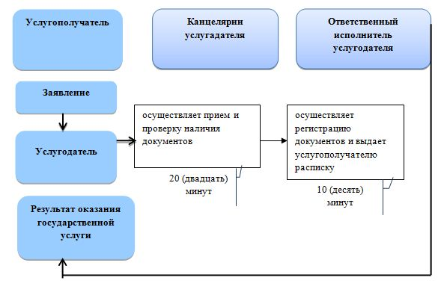

Приложение 2 к постановлению акимата Мангистауской области
от "16" апреля 2018 г. № 67
Приложение к регламенту государственной
услуги "Регистрация рождения ребенка, в том числе внесение изменений,
дополнений иисправлений в записи актов гражданского состояния"
Справочник бизнес-процессов оказания государственной услуги"Регистрация рождения ребенка, в том числе внесение изменений, дополнений и исправлений в записи актов гражданского состояния"

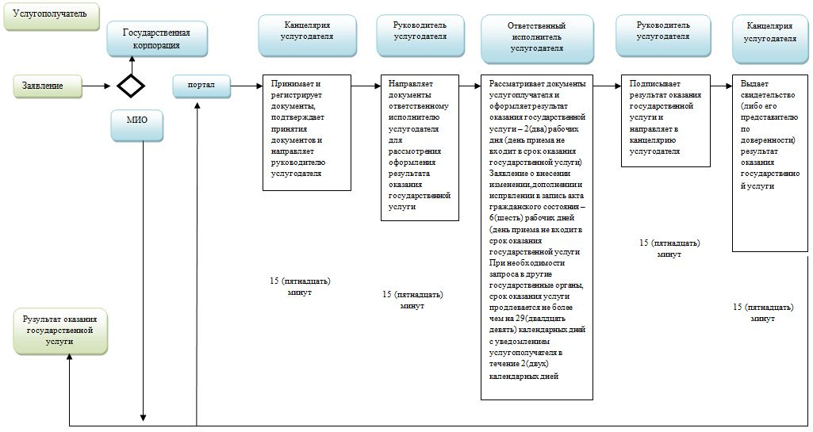

Условные обозначения

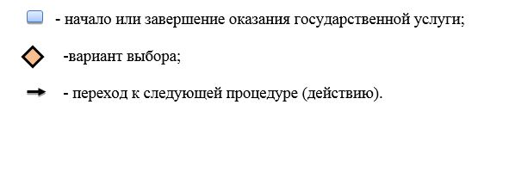

Приложение 3 к постановлению акимата Мангистауской области
от "16" апреля 2018 г. № 67
Приложение к регламенту государственной услуги "Регистрация заключения
брака(супружества), в том числе внесение изменений, дополнений и
исправлений в записи актов гражданского состояния"
Справочник бизнес-процессов оказания государственной услуги "Регистрация заключения брака (супружества), в том числе внесение изменений, дополнений и исправлений в записи актов гражданского состояния"

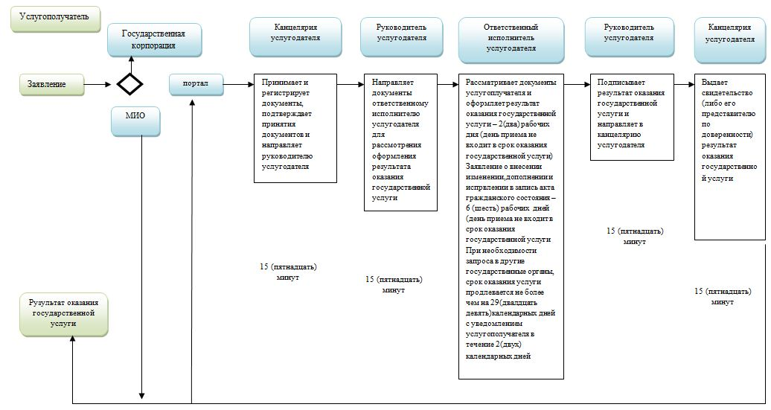

Условные обозначения

Приложение 4 к постановлению акимата Мангистауской области
от "16" апреля 2018 г. № 67
Приложение к регламенту государственной услуги
"Выдача повторных свидетельств или справок
о регистрации актов гражданского состояния"
Справочник бизнес-процессов оказания государственной услуги Выдача повторных свидетельств или справок

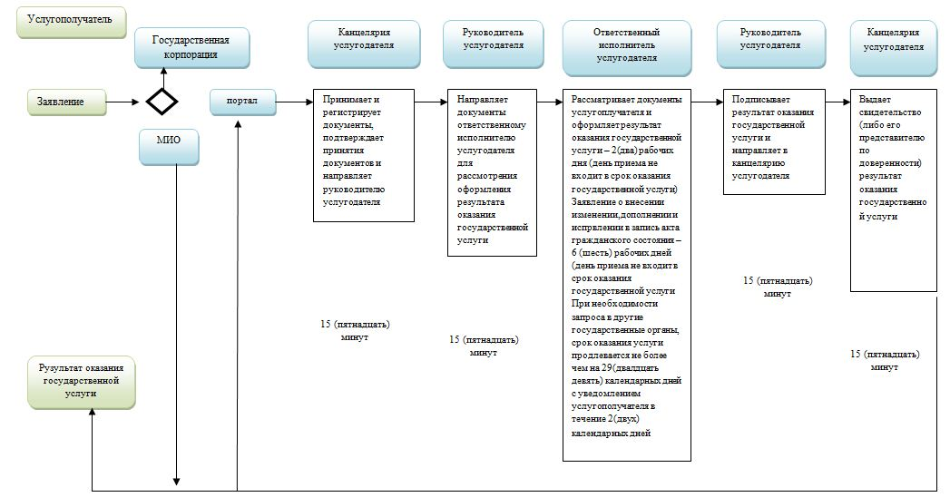

Условные обозначения

Приложение 5 к постановлению акимата Мангистауской области
от "16" апреля 2018 г. № 67
Приложение к регламенту государственной услуги "Регистрация установления
отцовства, в том числе внесение изменений, дополнений и исправлений в записи
актов гражданского состояния"
Справочник бизнес-процессов оказания государственной услуги "Регистрация установления отцовства, в том числе внесение изменений, дополнений и исправлений в записи актов гражданского состояния

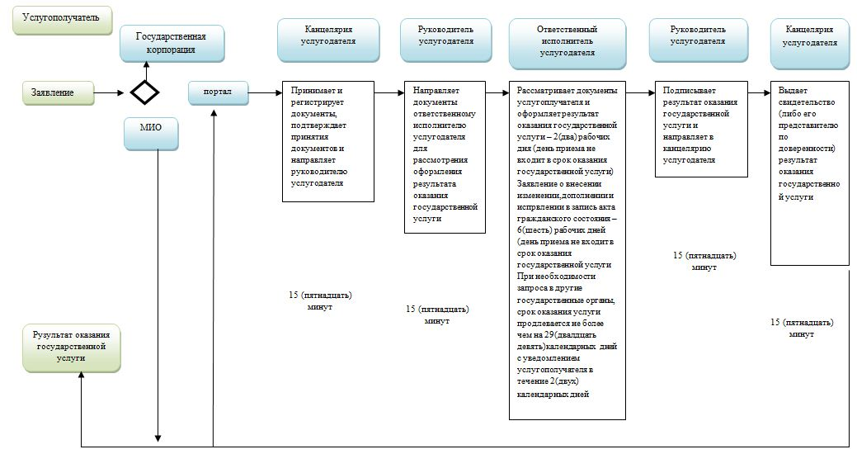

Условные обозначения

Приложение 6 к постановлению акимата Мангистауской области
от "16" апреля 2018 г. № 67
Приложение к регламенту "Регистрация перемены имени, отчества, фамилии, в
том числе внесение изменений, дополнений и исправлений в записи актов
гражданского состояния"
Справочник бизнес-процессов оказания государственной услуги "Регистрация перемены имени, отчества, фамилии, в том числе внесение изменений, дополнений и исправлений в записи актов гражданского состояния"

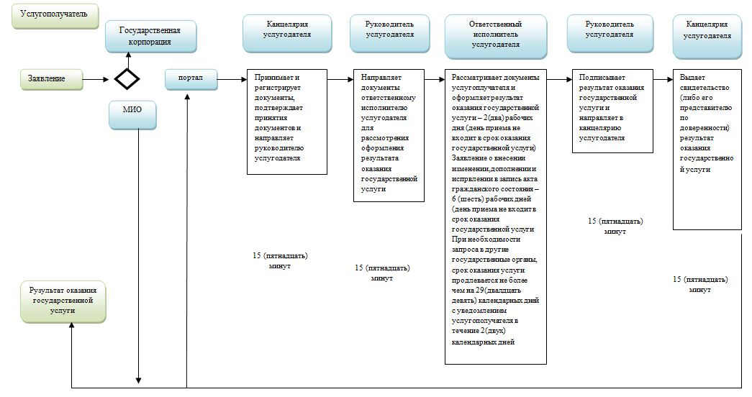

Условные обозначения

Приложение 7 к постановлению акимата Мангистауской области
от "16" апреля 2018 г. № 67
Приложение к регламенту "Восстановление записей актов гражданского
состояния"
Справочник бизнес-процессов оказания государственной услуги "Восстановление записей актов гражданского состояния"

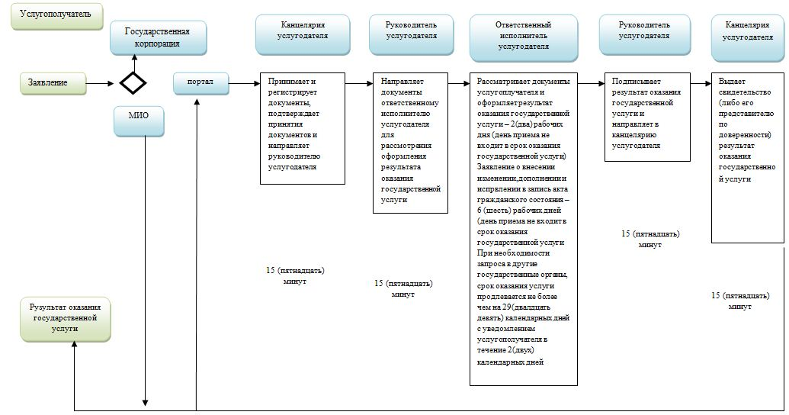

Условные обозначения

Приложение 8 к постановлению акимата Мангистауской области
от "16" апреля 2018 г. № 67
Приложение к регламенту государственной
услуги "Регистрация смерти, в том числе
внесение изменений, дополнений и исправлений
в записи актов гражданского состояния"
Справочник бизнес-процессов оказания государственной услуги"Регистрация смерти, в том числе внесение изменений, дополнений и исправлений в записи актов гражданского состояния

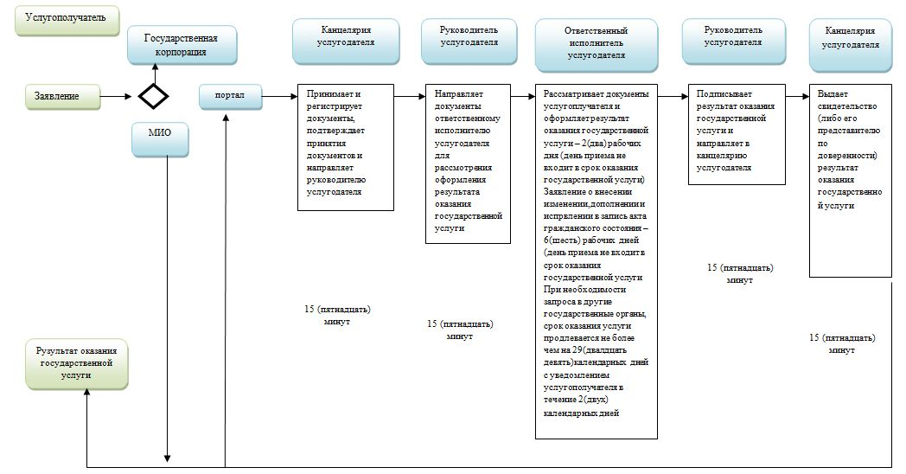

Условные обозначения

Приложение 9 к постановлению акимата Мангистауской области
от "16" апреля 2018 г. № 67
Приложение к регламенту государственной услуги " Регистрация усыновления
(удочерения), в том числе внесение изменений, дополнений и исправлений в записи
актов гражданского состояния
Справочник бизнес-процессов оказания государственной услуги "Регистрация усыновления (удочерения), в том числе внесение изменений, дополнений и исправлений в записи актов гражданского состояния"

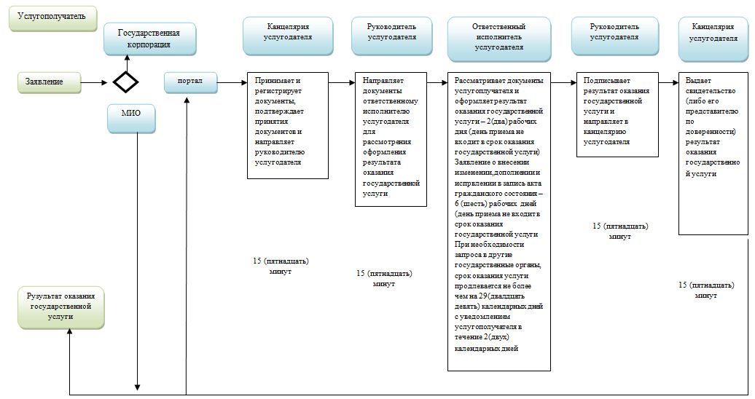

Условные обозначения

Приложение 10 к постановлению акимата Мангистауской области
от "16" апреля 2018 г. № 67
Приложение к регламенту государственной услуги "Регистрация
расторжения брака (супружества), в том числе внесение изменений,
дополнений и исправлений в записи актов гражданского состояния"
Справочник бизнес-процессов оказания государственной услуги "Регистраци расторжения брака (супружества), в том числе внесение изменений,дополнений и исправлений в записи актов гражданского состояния"

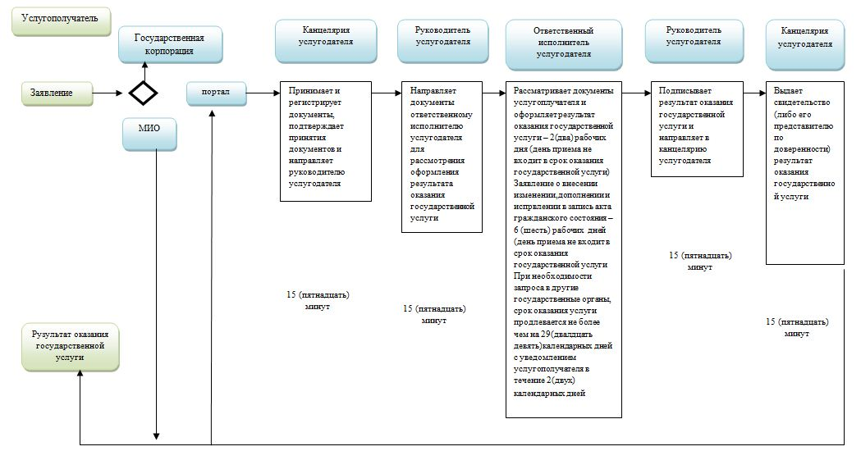

Условные обозначения

Приложение 11 к постановлению акимата Мангистауской
области от "16" апреля 2018 г. № 67
Приложение к Регламенту государственной услуги "Аннулирование записей
актов гражданского состояния"
Справочник бизнес-процессов оказания государственной услуги "Аннулирование записей актов гражданского состояния" Условные обозначения

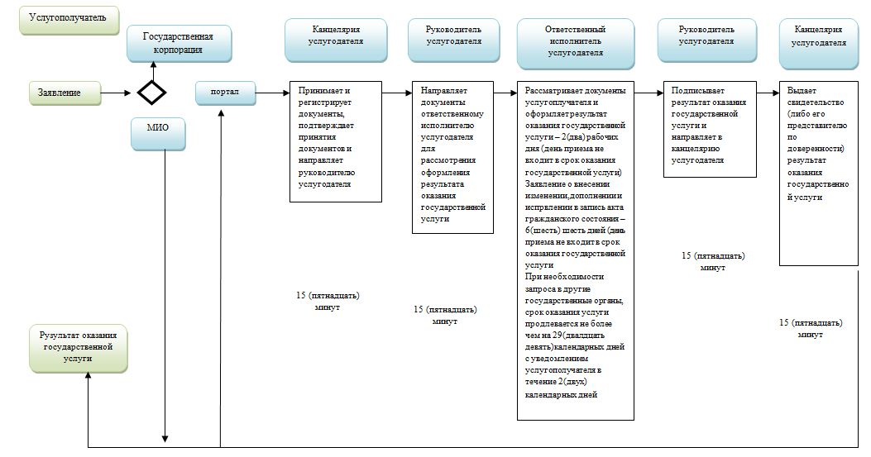

© 2012. РГП на ПХВ «Институт законодательства и правовой информации Республики Казахстан» Министерства юстиции Республики Казахстан

